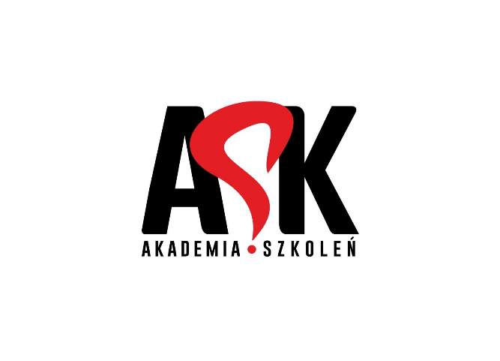
Formularz zgłoszeniowy
Prosimy przesłać faksem: 22 390 58 21
lub na adres e-mail: biuro@askakademia.com

VAT obrocie międzynarodowym – zmiany 2021/2022 (Slim VAT 2, e-commerce, e-faktura, Polski Ład)
7 października 2021 r. szkolenie online
Dane firmy
Nazwa oraz adres Firmy: |  |  |  | NIP:
 |  |  |  | Tel:
 |  |  |  | e-mail:
Dane uczestników
1 | Imię i nazwisko: |  | Stanowisko:
 | e – mail : |  | Telefon:
2 | Imię i nazwisko: |  | Stanowisko:
 | e – mail: |  | Telefon:
3 | Imię i nazwisko: |  | Stanowisko:
 | e – mail: |  | Telefon:
Cena uczestnictwa

400 zł + 23% VAT - koszt transmisji online dla jednej osoby

Warunki uczestnictwa
- Cena obejmuje: uczestnictwo w zajęciach online, materiały szkoleniowe przesłane mailowo oraz imienny certyfikat w wersji pdf.
- Po otrzymaniu zgłoszenia prześlemy Państwu potwierdzenie udziału w szkoleniu oraz fakturę pro forma.
- Prosimy o dokonanie wpłaty zgodnie z terminem płatności podanym na fakturze proforma.
- Wpłaty należy dokonać na konto Volkswagen Bank GmbH Sp. z o.o. Oddział w Polsce: 11 2130 0004 2001 0700 0185 0001
- Rezygnację z udziału należy przesyłać listem poleconym na adres organizatora.
- W przypadku rezygnacji w terminie mniejszym niż 14 dni przed rozpoczęciem szkolenia pobierane jest 100% opłaty za udział bez względu na termin wysłania formularza zgłoszeniowego.
- Nieodwołanie zgłoszenia lub nie wzięcie udziału w szkoleniu powoduje obciążenie pełnymi kosztami udziału.
- Niedokonanie wpłaty nie jest jednoznaczne z rezygnacją z udziału.
- Zamiast zgłoszonej osoby w szkoleniu może wziąć udział inny pracownik firmy.
- Organizator zastrzega sobie prawo do zmian w programie.
- W przypadku, gdy wykładowca z przyczyn losowych nie będzie mógł przeprowadzić zajęć w podanym wcześniej terminie ASK Akademia Szkoleń zastrzega sobie prawo zmiany terminu zajęć. Uczestnicy szkolenia wskazani przez osobę zgłaszającą zostaną niezwłocznie poinformowani o tym fakcie.

Wyrażam zgodę na przetwarzanie danych osobowych dla celów marketingowych przez ASK Akademia Szkoleń zgodnie z przepisami dotyczącymi ochrony danych osobowych, a w szczególności zgadzam się na otrzymywanie informacji handlowej od ASK Akademia Szkoleń w rozumieniu Ustawy z 18 lipca 2002 r. o świadczeniu usług drogą elektroniczną (Dz.U. z 20202 poz. 344 ) na podane wyżej adresy e-mail. W każdym momencie przysługuje mi prawo do odwołania powyższej

Udziału w szkoleniu, w tym na otrzymywanie od ASK Akademia Szkoleń Sp. z o.o. drogą elektroniczną na wskazany powyżej adres elektroniczny zgodnie z ustawą z dnia 18 lipca 2002 r. o świadczeniu usług drogą elektroniczną (Dz.U. z 2020, poz. 344 ), informacji dotyczących tego szkolenia, niezbędnych do przeprowadzenia szkolenia.*
* W przypadku braku zgody, realizacja usługi nie będzie możliwa

Pieczątka firmy: | Data zgłoszenia:
 | Czytelny podpis:
Oświadczamy, że akceptujemy warunki uczestnictwa w szkoleniu oraz zobowiązujemy się do zapłaty.

